Результаты тестирования MyST DAC2702UAmp (режим ЦАПа).

Средства измерений

Измерения проводились с помощью аудиоанализатора TEKTRONIX AM700, осциллографа LECROY WS424, ПО SPECTRAPLUS.

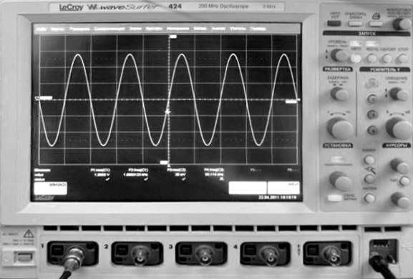

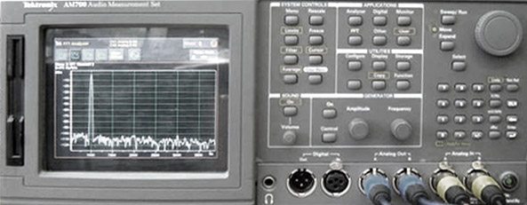

Условия измерений

При всех измерениях выход усилителя нагружен встроенной в AM700 нагрузкой 150 Ом.

Неравномерность АЧХ - 1,2 дБ в полосе 20Гц-20 кГц
THD 0,0015% на частоте 1 кГц
THD+N 0,0026% на частоте 1 кГц
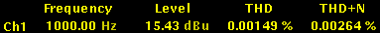
Реал тайм характеристики THD
IMD тест CCIF 0,009% (13 кГц, 14 кГц)
IMD тест SMPTE 0,01% (60Гц, 7 кГц 1:4)
Неравномерность ФЧХ 2.5⁰ в полосе 20Гц-20 кГц
Максимальный размах напряжения на ненагруженном выходе 21.2 В
Максимальная неискаженная мощность 0.17 Вт
Разделение каналов -77 дБ на частоте 1 кГц

Графики характеристик.
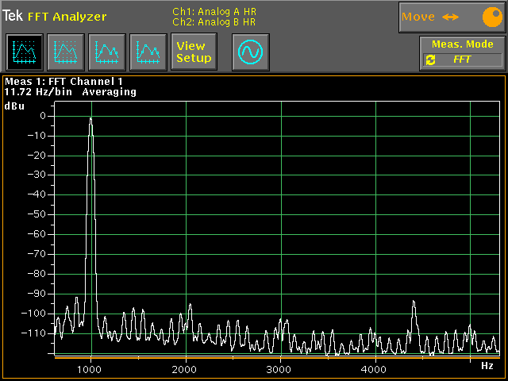
Спектр выходного сигнала усилителя при входном синусоидальном сигнале частотой 1 кГц.

Разность между уровнем сигнала и гармоник составляет примерно 90 дБ, что соответствует аппаратуре среднего класса.

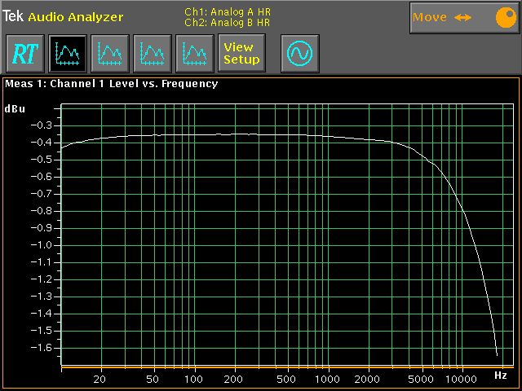
АЧХ в звуковом диапазоне.

Неравномерность составляет 1,2 дБ в полосе 20Гц-20 кГц, что соответствует аппаратуре среднего класса. Спад АЧХ на высоких частотах обусловлен наличием пассивного фильтра НЧ с частотой среза 30кГц
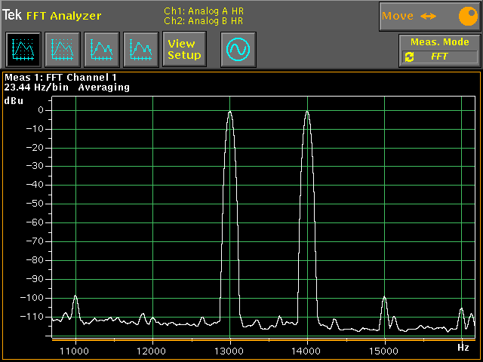

График интермодуляционных искажений усилителя

Стандартный тест CCIF с частотами сигнала 13 кГц и 14 кГц имеющими одинаковую амплитуду. Видны паразитные составляющие в выходном сигнале на разностных частотах 11 кГц и 15 кГц. Разность между уровнями сигнала и составляющими примерно 100 дБ, что соответствует аудиосистемам высшего класса. Экспертно уровень отличающий системы среднего класса от систем высокого класса составляет 70-80 дБ

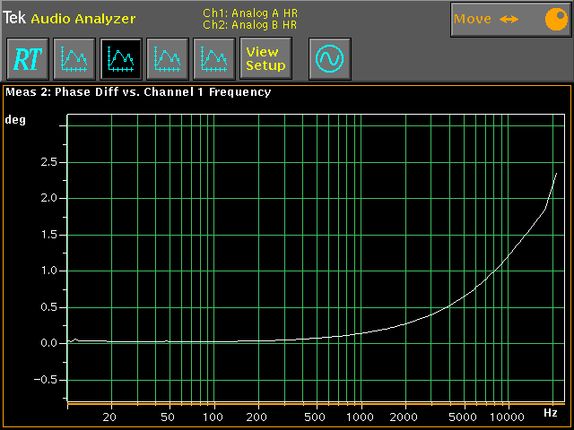
Фазо-частотная характеристика ЦАП

Неравномерность ФЧХ составляет 2.5⁰
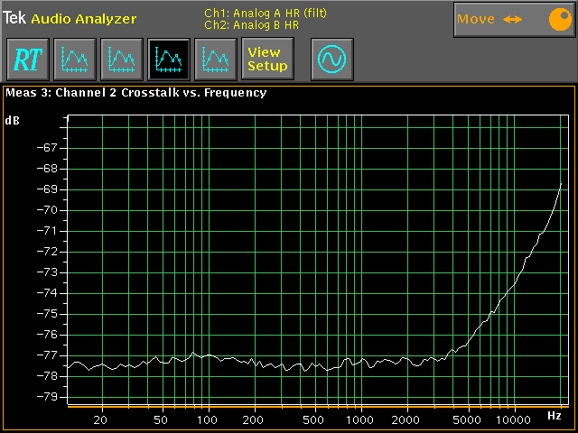
График характеристики разделения стерео каналов

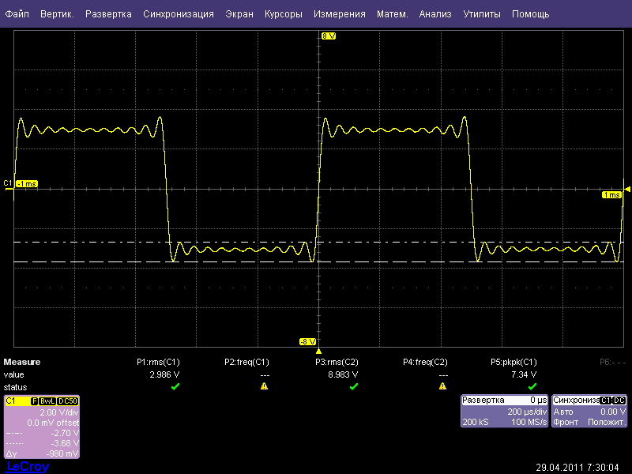
График прямоугольного выходного сигнала частотой 1 кГц.

Амплитуда выбросов составляет примерно 15,3% от амплитуды импульса.

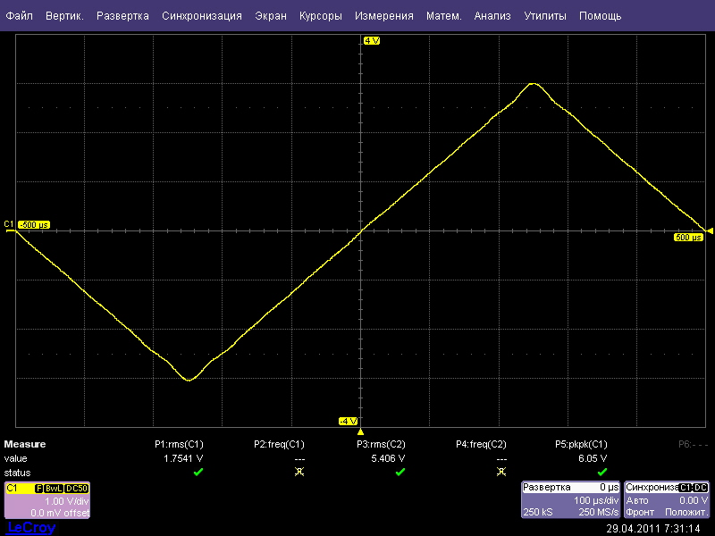
График выходного сигнала треугольной формы частотой 10 кГц

Сигнал симметричный, в том числе при переходе через 0, небольшие искажения видна на вершинах, что объясняется свойствами ЦАП.

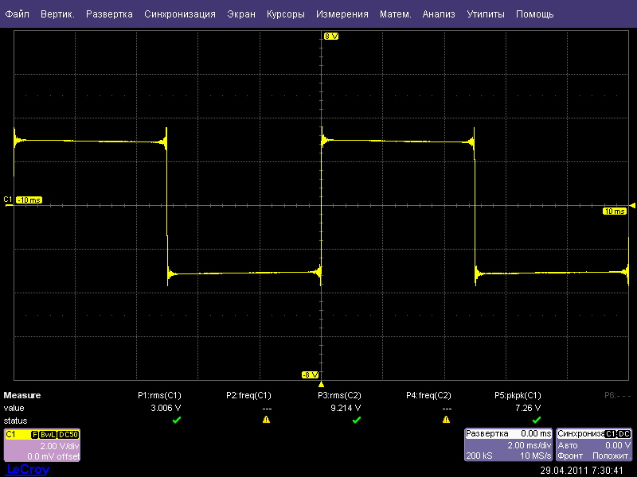
График выходного сигнала прямоугольной формы частотой 100 Гц.

Сигнал симметричный, завал полки практически отсутствует.

